Жаратылыстану.
Мұғалімнің аты-жөні: |  |  | Қ. Сейдазимова
Пән/Сынып: |  |  | Жаратылыстану 4 сынып
Қай аптаның нешінші сабағы |  |  | 26.10.21ж
Тарау немесе бөлім атауы: |  |  | Жануарлар
Сабақтың тақырыбы: |  |  | Қандай жануарлар жойылып бара жатыр?
Сабақтың мақсаты: |  |  | Барлық оқушылар: Жануарлар мен өсімдіктердің өзара байланысы туралы біледі, жануарлардың өзара қарым-қатынас түрлерін сипаттайды, оларды түрлі белгілері бойынша топтарға жіктей алады.  Көптеген оқушылар: Түрлі жануарлар қалай қоректенетінін біледі, өз өлкесіндегі мекен ететін жануарларды біледі.  Кейбір оқушылар: Жануарлардың тіршілік ортасындағы жағдайлардың, адамның іс-әрекетінің жануарлардың санының азаюына әсер ететінін біледі.
Оқу мақсаты: |  |  | 4.2.2.6 Белгілі бір тіршілік ортасындағы қоректік тізбектің моделін құрастыру  4.2.2.7 Жойылу шегінде тұрған жануарларға мысал келтіру;
Ойлау дағдысының деңгейі |  |  | Жануарлар туралы біледі, түсінеді,білімін қолдана алады
Құндылықтарды дарыту |  |  | Жануарлар мен өсімдіктерді қадірлеп, сақтау білуге тәрбиелеу.  Оқушыларды бір-біріне деген құрмет көрсетуіне тәрбиелеу.
Бағалау критериі: |  |  | Оқушылар жануарлардың өсімдікқоректі және жыртқыш болатынын, қоректік тізбек және оның әр буыны сақталуының маңызын түсінеді.  Тұрғылықты жердегі жануарлар туралы көп білуге ынталанады. Жануарлардың табиғаттағы орнын түсінеді және оларды сақтаудың жолы мен амалдары туралы біледі.  Жануарлардың тіршілік ортасындағы жағдайлардың, адамның іс-әрекетінің жануарлардың санының азаюына әсер ететінін біледі.
Саралап оқыту тапсырмалары
Ұжымдық жұмыс  Жаңа тақырыптың түсіндірілуі |  |  |  | Бірлескен жұмыс  Тапсырманы ұсыну және дұрыс жауапты ұсыну арқылы үйрету |  |  | Жеке жұмыс  Тапсырманы ұсыну, оқушылар өз бетімен орындауы
Уақыты | Кезеңдері | Мұғалімнің әрекеті |  |  | Оқушының әрекеті | Бағалау |  | Ресурстар
3мин  7мин | Ұйымдастыру | Психологиялық ахуал қалыптастыру  Шырылдайды қоңырау,  Біз сабақты бастаймыз.  Партамызға отырып,  Табыс тілеп бізбенен.  Жаңа білім алуға,  Алға қадам аттаймыз.  Топқа біріктіру  1-топ «Жануарлар» тобы  2-топ «Өсімдіктер» тобы  3-топ «Құстар» тобы  «Миға шабуыл» әдісі арқылы үй тапсырмасын пысықтау  Балалар сұрақтарға жауап беру арқылы әріптерді тақтаға ілеміз  - Симбиоз дегеніміз не?  - Оларды қандай топтарға біріктіруге болады?  - Өсімдіктерді қандай топтарға бөлуге болады?  - Төменгі сатыдағы өсімдік терге тән белгі  - Өз өлкеңде қандай жануарлар тіршілік етеді?  - Шұбалшын қайда тіршілік етеді?  - Ергежейлі боз қосаяқ қайда тіршілік етеді?  - Ол қандай жануар?  - Олар немен қоректенеді?  - Оның дене тұрқы мен салмағы қанша? |  |  | Психологиялық ахуалға берілген тақпақтарды дауыстап айтып, тілді жаттықтыру және жаңа сабаққа назар аудару  Сұрақтарға жауап береді | Қ.Б Гүлдер арқылы бағалау |  | Алдыңғы білімді еске түсіру тапсырмалар
25мин | Жаңа сабақ | «Қызыл кітап»  Қызыл кітапты 20 ғасырдың бас кезінде қолға алынды. Қызыл кітап 1966 жылы тұңғыш рет 2 том болып шықты.Оның 1 томында сүтқоректілердің 211 түрі.  2 томында құстардың 312 түрі туралы деректер берілген.  3-басылымы, 1978-80ж 4 басылымы- 5б жарық көрді.  3 томында қосмекенділердің 41 түрі және бауырымен жорғалаушылардың 105 түрі, 4 томында балықтардың түрлері, 5 томында жоғары сатыдағы өсімдік түрлеріне арналып 25000 түрі тіркелді.  1.Тапсырма « Жануарлардан келген шағым хаттар» оқып танысу  Жануарлар неге жойылып бара жатыр? Олардың жойылу себебін анықта  Жауап:  Жануарлардың жойылуына әсер ететін себептердің бірі-аң аулау, жер игеру, өзен арнасын бұру, ағаштарды кесу.  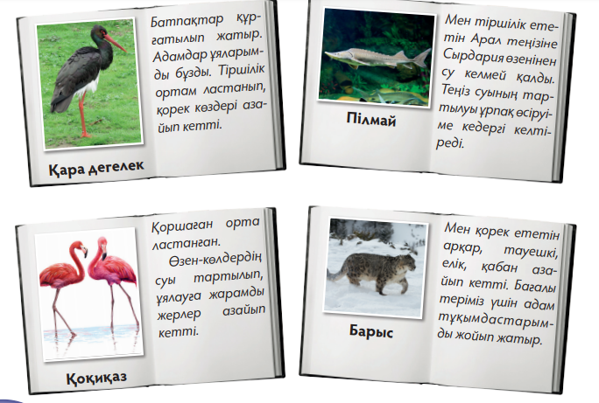  Дескрипторы:  . жойылу шегінде тұрған жануарлармен танысады;  • жануарлардың жойылуының себептерін біледі |  |  | Жаңа тақырыпты меңгеру  Өз ойларын айтады  Тақырыпты өмірмен байланыстыра отырып өз ойын жеткізеді | Қ.Б Фармативті баға |  | Өлкеміздегі  жануарлар мен өсімдіктер туралы суреттер  Қазақстанның жануарлары картасы  Суреттер
2мин  5мин | Шығармашылық жұмыс | Жаңа білім мен тәжірибені қолдану  Әр топқа мәтінді бөлікке бөліп оқимыз.Ең алдымен жақсылап оқып шығамыз.  2-тапсырма Жойылып бара жатқан жануарлар туралы топтастыру жаса  1-топ « Жануарлар» тобы  Жойылып бара  жатқан жануарлар  Бұғы, барыс, дегелек, қоқиқаз, сілеусін,бүркіт және т.б.  2-топ Жануарлардың жойылуы көп жағдайда неге байланысты?  3-топ Тірі ағзалардың жойылуына не себеп?  Дескриптор:  Өз өлкесіндегі жануарлар тіршілігі туралы айта алады  Жойылу алдындағы жануарлар туралы айта алады.  «Сергіту сәті»  Орнымыздан тұрамыз  Қос бүйірді соғамыз  Оңға,солға бұрылып,  Бір айналып шығамыз  1,2,3,4,5,  Қолды қолға ұрамыз!  3-тапсырма «Құрастыр, сосын жауап бер» әдісі Модель жасау  Ақсу-Жабағылы қорығы, Алматы қорығы, Барсакелмес қорығы, Алакөл қорығы, Марқакөл қорығы және т.б.  Ақсу-Жабағылыда бұталы ағаш өсімдіктер, бадам бұтасы, жабайы жүзім,жабайы алмалар өседі. Жануарлардан мұнда елік,борсық, бұғылар және т.б.  Алматы қорығында жапырақты ормандар,долана, жабайы алмалар. Жануарлардан барыс, түлкі, қасқырлар  Барсакелмес қорыққа шөлді аймаққа тіршілік етуге жануарлар тән. Ол жерде ақбөкен,қарақұйрық және құлан.  Аралдың экологиялық жағдайын күрделендіріп,қорықтың біраз жануарлар көшіруге тура келді. Мысалы: құланды  1-топ «Түйенің» моделін құрастыру  2-топ «Ақбөкеннің» моделін құрастыру  3-топ «Қасқырдың» моделін құрастыру  Дескриптор:  Жануарлардың моделін құрастырады  Үй тапсырма: Қызғылт қоқиқазды ғаламтордың көмегімен елімізге қай айда ұшып келетінін анықта.  Қорытындылау  -Жануарлар неліктен жойылып бара жатыр?  -Табиғи катаклизмге қандай апаттар жатады?  -Жануарлардың жойылуына әкелетін басты себеп не деп ойлайсыңдар?  -Жойылып кету қаупі төніп тұрған жануарларды ата ?  -Қызғылт қоқиқаз қайсы қорықта өмір сүреді?  -Жұмыртқадан шыққан қоқиқаздың алғашқы түсі қандай болады? |  |  | Жаңа тақырыпты тәжірибе арқылы меңгеру  Суреттермен жұмыс жасайды  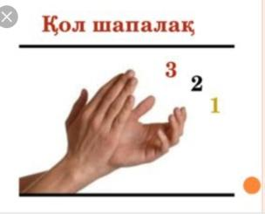 | Қ.Б Смайликтер арқылы бағалау  ҚБ:  Мақтап ,мадақтау  Оқушылар сабаққа қатысу белсенділігіне қарай қалыптастырушы бағалаумен бағаланады  Қ.Б Жұлдызша арқылы бағалау |  | Жойылу қаупі бар жануарлар суреттері  Суреттер
5мин | Бекіту | Кері байланыс   |  |  | Тақырыпты меңгергенін анықтау | Сабақ туралы ойларын білдіреді. |  | Бағалау парақшала  ры
Саралау. 1. Сіз қандай тәсілмен көбірек қолдау көрсетпексіз?  2. Сіз қабілетті оқушылардың алдына қандай тапсырмалар қоясыз? | Бағалау. Сіз оқушылардың материалды игеру деңгейін қалай тексеруді жоспарлап отырсыз? | Денсаулық және қауіпсіздік техникасын сақтау
1.Тапсырманы орындау барысында кездескен кедергілер кезінде оқушыларға қолдау көрсетемін.  2.Тапсырмаларды спиральдік жүйемен жеңілден ауырға, оңайдан күрделіге қарай беру. Сабақ барысында сұрақтарды оқушылардың деңгейін ескере отырып қолданамын. | Формативті бағалау  Тапсырманы орындаған оқушыны ауызша мадақтау,толықтыру жасау,бағыттау.  . | Денсаулық сақтау технологиялары.  Сабақта сергіту жаттығулары мен белсенді жұмыс түрлерін қолданамын.  Осы сабақта қолданылатын  Қауіпсіздік техникасы ережелерінің тармақтары орындалады.
Жалпы бағалау
Сабақтың қандай екі аспектісі жақсы өтті? Оқыту туралы да, сабақ беру туралы да ойланыңыз.
1:
2:
Сабақты жақсартуға не жәрдемдесер еді? Оқыту туралы да, сабақ беру туралы да ойланыңыз.
1:
2:
Сабақ кезінде, сынып немесе жекелеген оқушылардың жетістіктері/қиыншылықтары туралы мен нені анықтадым?
Келесі сабақтарда неге назар аудару керек?
1:
2:

